5 m 水深工况下 1 m 三缆对数螺旋机械臂几何推导与模型更新
V27-1M-M2006 · 工程几何推导稿 · 2026-11-08

摘要
本文依据 SpiRobs 论文的对数螺旋几何方程，重新计算 V27 一米三缆机械臂的连续螺旋函数及离散单元尺寸。输入为中心线弧长 1,000 mm、尖端/根部目标尺寸 5/120 mm 和 42 个单元。求得 b=0.140222015932、a=3.537542594481 mm、a₁=6.037542594481 mm、θ₀=22.664442592811 rad。按每个四边形对应一个角区间离散，Δθ=30.918498°、β=1.078604362。5 m 水深估算表压为淡水 49.03 kPa、代表性海水 50.26 kPa；该压力不进入螺旋方程，也不代表实体通过耐压或水密验证。
项目 | V27 取值
中心线弧长 | 1,000 mm（论文 Eq. 5）
尖端 / 根部目标宽度 | 5 / 120 mm；按 δ(θ) 端点解释
离散方式 | 42 个单元 = 42 个角区间、43 条边界射线
实际角步长 / 单元比例 | 30.918498° / 1.078604362
设计环境 | 淡水、海水；最大水深 5 m
模型状态 | V27 CAD 候选；未通过打印和水下实体验证

1 设计对象与论文来源
论文报告了一米长三缆 SpiRob 样机，尖端/根部尺寸约为 5/120 mm，共 42 个离散单元。论文把对数螺旋离散为固定角度区间形成的四边形，并用中心螺旋弧长描述臂体长度。本报告将论文尺寸作为 V27 的几何目标；二维宽度 δ 与最终三维截面外径相等，是当前模型采用的假设，截面修型、弹性轴、拉索孔和打印公差仍可能改变实体实测尺寸。
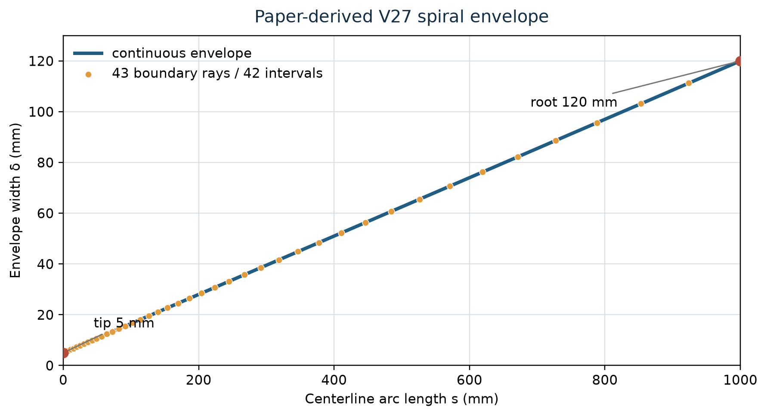
图 1 连续宽度包络与 42 个离散角区间

2 论文方程
论文以极坐标对数螺旋作为原始轮廓，并由相差 2π 的轮廓点中点构造中心螺旋。

3 由端点尺寸与长度求解参数
令尖端对应 θ=0，根部对应 θ=θ₀。宽度函数两端之比消去 a，给出相位跨度与增长参数的关系：
尖端宽度 δ(0)=5 mm 进而确定 a。将 a₁ 写成双曲函数形式并代入论文长度公式，得到一个仅含 b 的方程：
以正根二分求解得到 b=0.140222015932。随后 θ₀=ln(24)/b=22.664442592811 rad；a=3.537542594481 mm；a₁=6.037542594481 mm。论文锥度角 φ=6.581767°，极角切线角 ψ=82.017914°。
因此原始螺旋为 ρ(θ)=3.537543·e^(0.140222016θ) mm；中心螺旋为 ρ_c(θ)=6.037543·e^(0.140222016θ) mm；宽度为 δ(θ)=5·e^(0.140222016θ) mm，0≤θ≤22.664443 rad。端点回代得到 5/120 mm，中心线长度回算为 1000.000000 mm。

4 42 单元离散化与单元长度
论文用固定角度区间构造一个四边形单元。V27 按 42 个单元对应 42 个区间，边界为 43 条射线；相邻单元比例依据论文的 β 公式计算。
令 K=√(1+b²)·a₁/b=43.478260870 mm，则中心线弧长 s(θ)=K(e^(bθ)-1)。第 i 区间的弧长是 s((i+1)Δθ)-s(iΔθ)。
42 个理想角区间求和后，得到中心线长度 1000.000000 mm；尖端侧首区间约 3.418 mm，根部侧末区间约 76.045 mm。它们是连续中心线弧长区间，不等于三维 CAD 单元投影后的轴向包围尺寸。固定 Δθ=30°、42 个区间和 24:1 端点比例会使长度仅约 945.50 mm；故本版采用由长度方程导出的 30.918498°。

5 五米水深压力边界
静水表压按 p_g=ρgh 估算，取 g=9.80665 m/s²。海水密度 1,025 kg/m³ 是代表值，温度和实际盐度未测。绝对压力另按标准大气压 101.325 kPa 相加；若干仓在近海平面气压下封闭，外壳差压可先按表压估算，最终按封仓气压、温度和测试工况确定。
介质假设 | 5 m 压力估算
淡水（ρ=1,000 kg/m³） | 表压 49.033 kPa；绝对压力 150.358 kPa
海水（ρ=1,025 kg/m³） | 表压 50.259 kPa；绝对压力 151.584 kPa
水深不进入论文的几何方程，因此不会改变 a、b、θ₀ 或 Δθ。此处未计算 TPU 的压力变形、疲劳、燕尾强度、轴封寿命或舱体压溃，也没有进行压力舱试验。

6 V27 模型更新与导出
模型在现有 V27 模块化总装上更新了论文螺旋剖面。三个燕尾接口切入既有关节单元 5、10、18 内部，切面为：单元 5 内 Z=249.780 mm；单元 10 内 Z=501.635 mm；单元 18 内 Z=744.343 mm。第 5、10 单元使用各自 CAD 轮廓中面；第 18 单元切面相对中面向根部偏移 6 mm，以避免末段软臂实体断开。各打印段范围为 1–5、5–10、10–18、18–42；燕尾榫轴向咬合 12 mm，并以横向锁销固定。当前最大打印段高度为 263.855 mm，低于 300 mm V27 合同限值。三台 M2006 驱动模块、固定传动密封基座和根部快换接口沿用。各 STL 以自身最低 Z 面为 z=0，XY 仍以臂体中心为基准。
臂体打印段 | 局部包围盒 / 文件
段 1: 单元 1–5 | Z=261.78 mm；SpiRobs_v27_打印段01_单元01-05.stl
段 2: 单元 5–10 | Z=263.85 mm；SpiRobs_v27_打印段02_单元05-10.stl
段 3: 单元 10–18 | Z=254.71 mm；SpiRobs_v27_打印段03_单元10-18.stl
段 4: 单元 18–42 | Z=255.66 mm；SpiRobs_v27_打印段04_单元18-42.stl
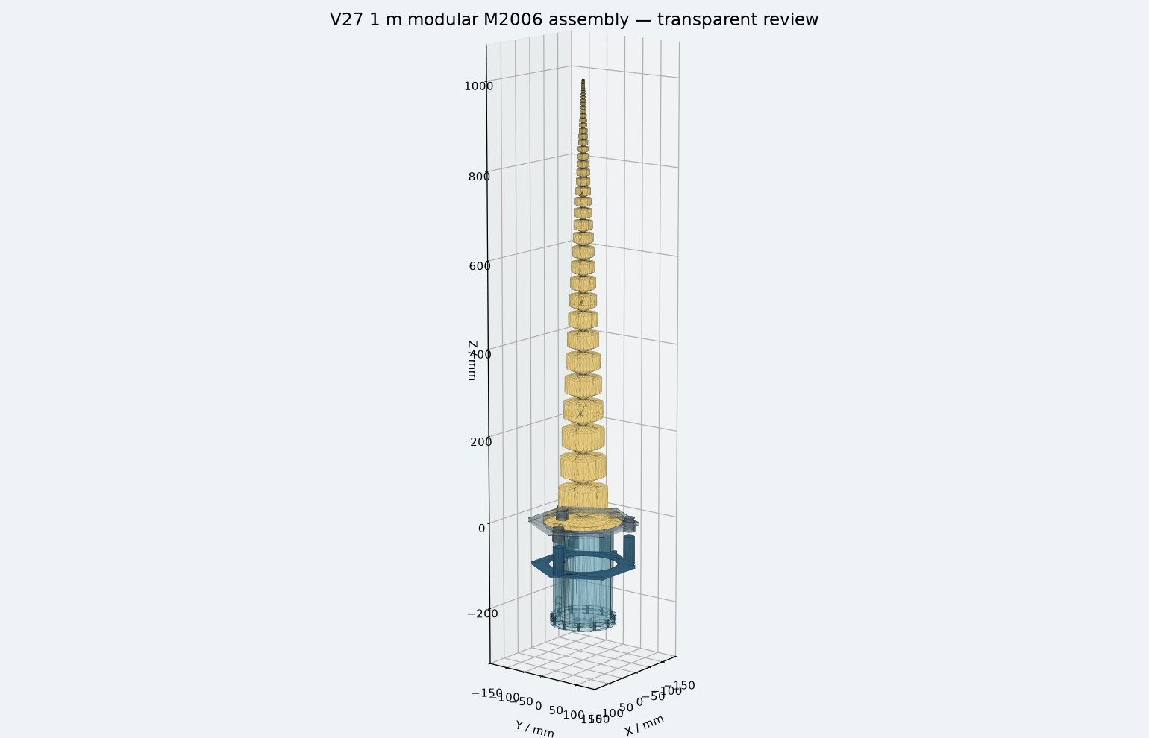
图 2 更新后的 V27 一米模块化总装 CAD 预览
CadQuery 导出流程完成装配预检，STEP 文件重新导入后可读。此结果证明的是当前 CAD 文件生成和回读状态，不表示已经打印或验证水下性能。

7 结论与验证边界
按论文中心线弧长方程反求后，连续函数满足 1,000 mm 弧长及 5/120 mm 理论端点宽度；42 个四边形对应 42 个角区间。打印段在单元 5、10、18 内以燕尾榫和横向锁销连接，第 18 单元切面向根部偏移 6 mm。
打印前仍需完成切片与试块检查；随后验证拉索/燕尾强度、载荷与行程、材料兼容、5 m 等效压力与水密，以及 30 分钟热运行。论文空中样机不能替代本项目实测。

参考文献
[1] Wang, Z., Freris, N. M., & Wei, X. SpiRobs: Logarithmic spiral-shaped robots for versatile grasping across scales. Device 3(4), 100646 (2025). DOI: 10.1016/j.device.2024.100646.
[2] 作者预印本，arXiv:2303.09861（https://arxiv.org/abs/2303.09861）；本文引用其几何定义、长度关系和单元比例式。

